令 和 ２ 年 度 自 主 事 業 記 録
番号 | ４ | 活動実施日 | 令 和 ２年 １２月 １９日（土）９時 分～ １２時 分
団体･グループ名 （人数） |  |  | 森づくり講座 受講者 （１１名）
活 動 内 容 |  | 令和２年度びわこ地球市民の森  第４回森づくり講座（全７回＋１回（森づくりサポーター活動）
活 動 場 所 |  | 森づくりセンターセミナールーム
活動内容詳細 |  | １ 森づくり講座の内容について 江見  ２ 講話「森のしくみとドングリをつける樹木の特徴」 江見  ３ 講話２「間伐材やドングリ、落ち葉等でクラフトを楽しむ」 田上、江見  ４ 事務連絡：次回第５回講座（Ｒ３ １／ ２３）の案内ほか 江見
写 真 |  | １ 講話（江見） ２ クラフト実習説明（田上）  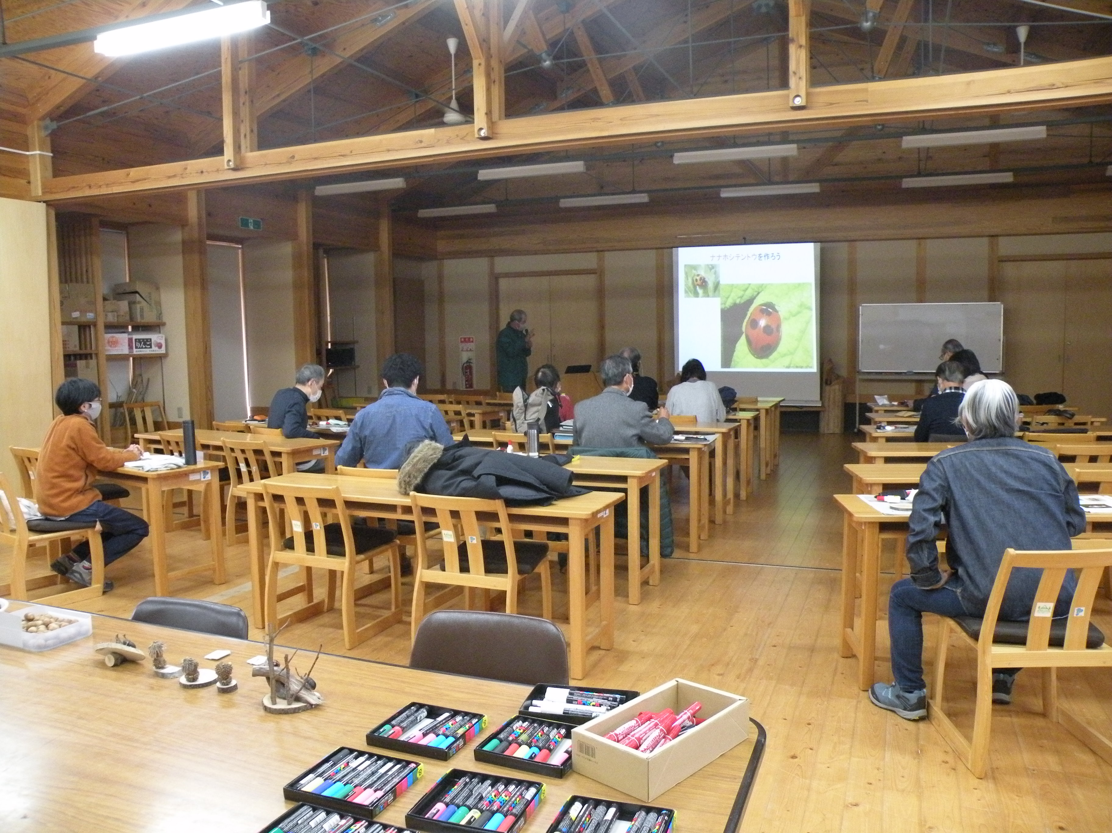  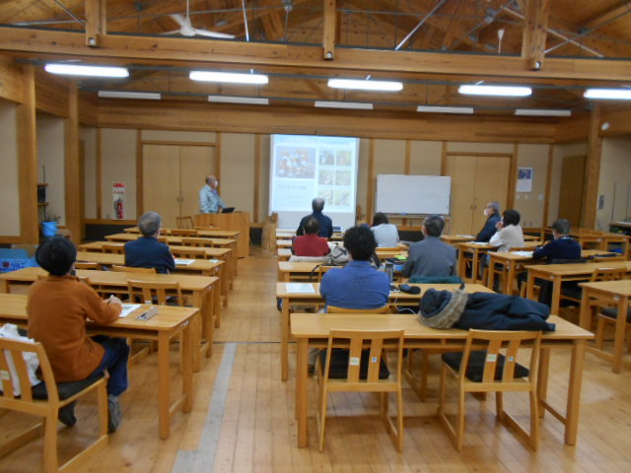  ３ クラフト開始 ４ クラフト制作中  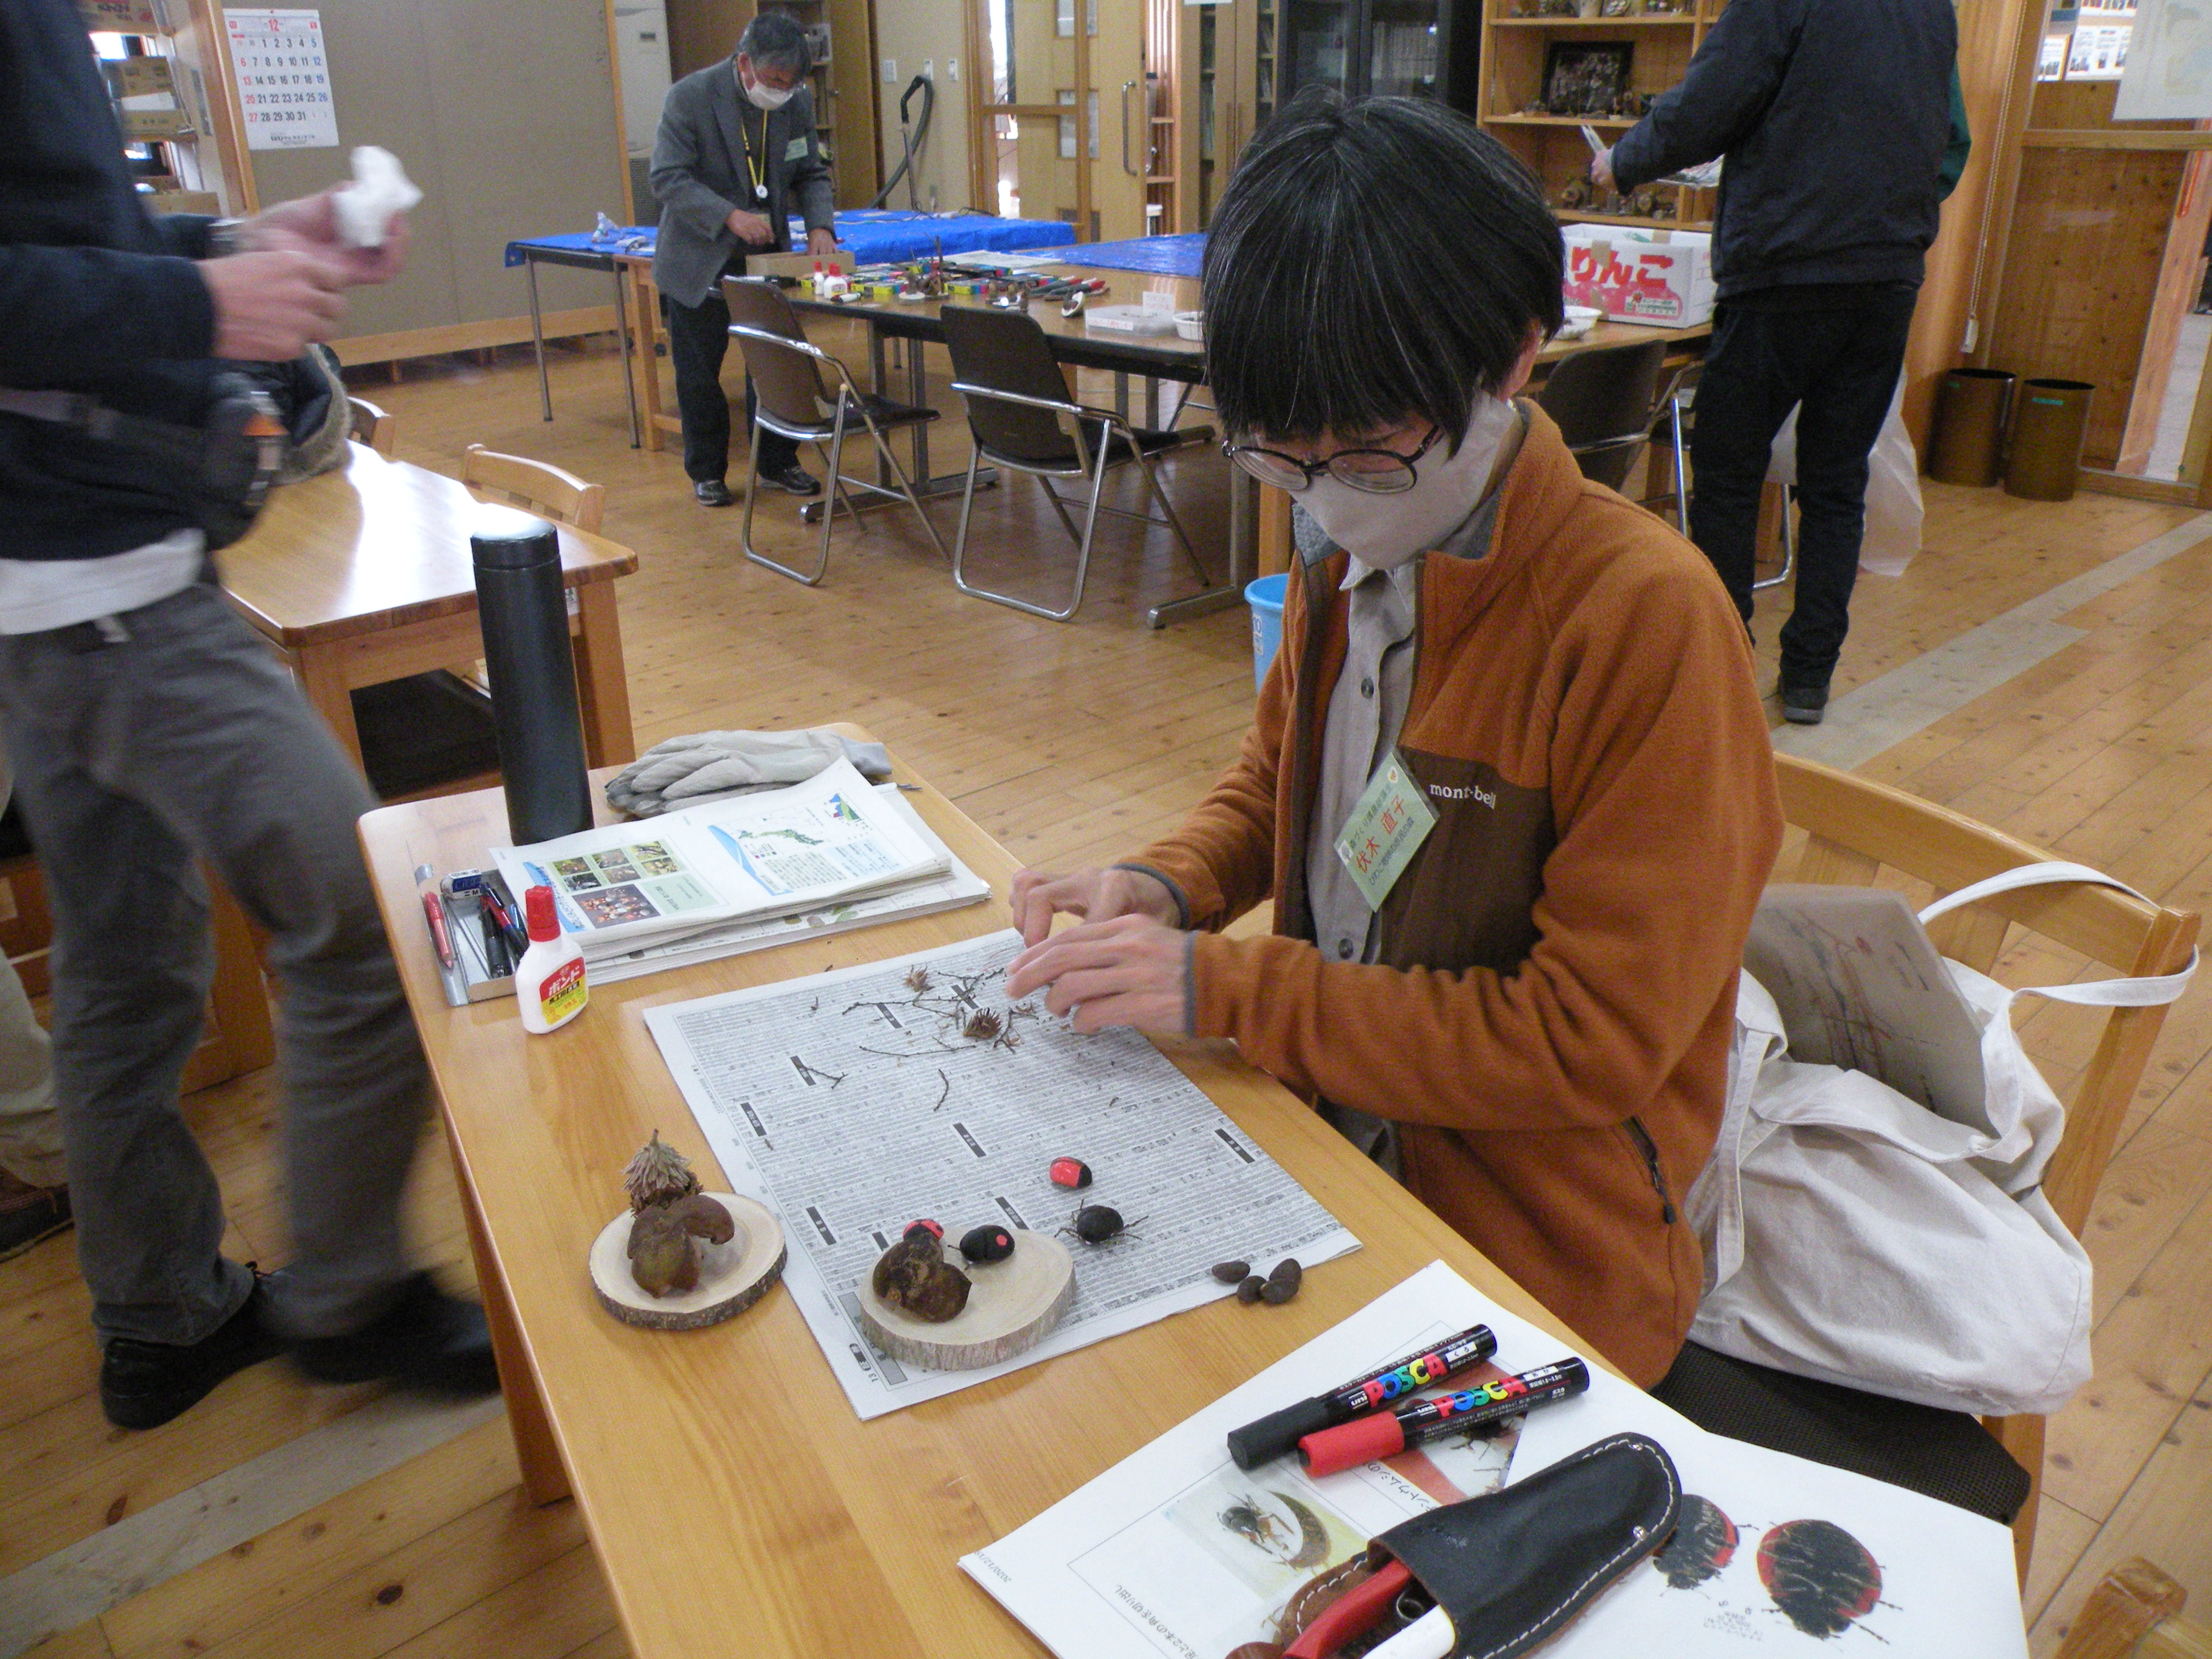  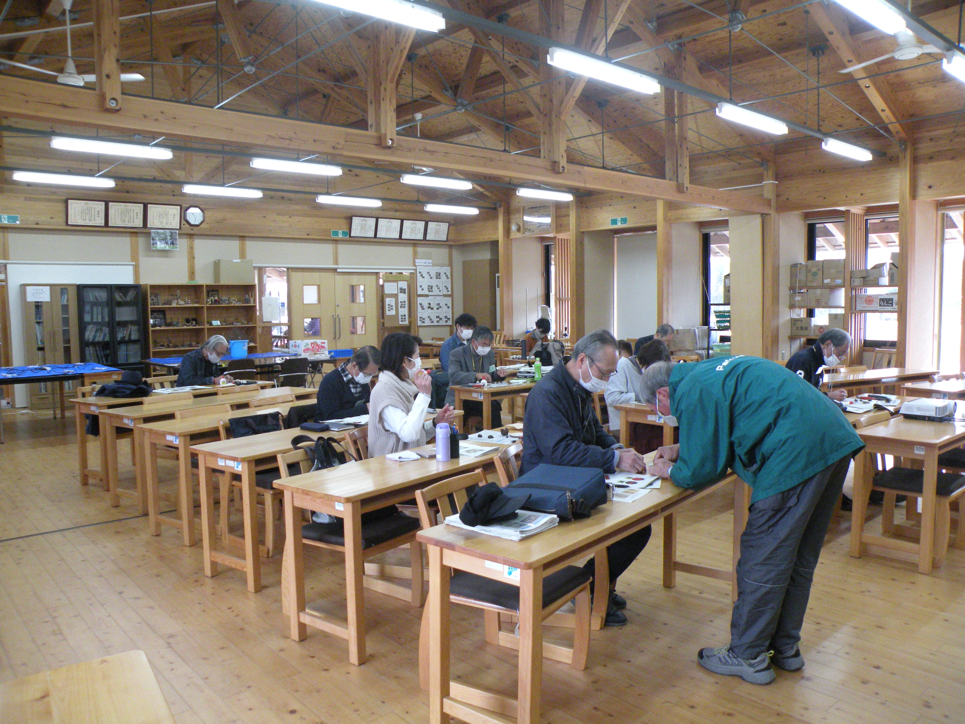
備 考 |  | 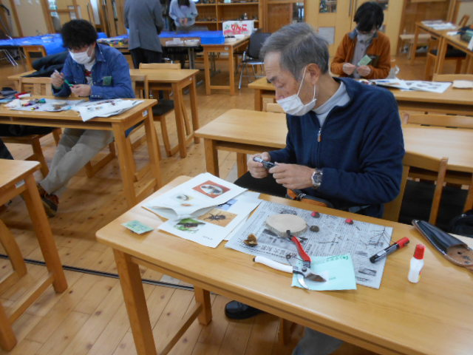  - 受講者１５名中、参加者１１名、欠席者４名  制作中
- 活動内容：レイカデｲア等自然教室、サポーター自然教室、レイカデｲア大学(〇〇期)講座、
ｲﾝﾀｰﾝｼｯﾌﾟ（湖南農高）、速野学区民のつどい出展など。

